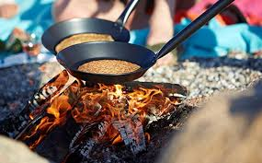
Spejderpandekager

1 æg
0,75 dl mælk
1 dl mel
1 knivspids salt
1 nips kardemomme

Olie/Smør til stegning.

Rør æg og mælk sammen, tilsæt herefter de tørre ingredienser.
Serveres med sukker eller marmelade.

Spejderpandekager

1 æg
0,75 dl mælk
1 dl mel
1 knivspids salt
1 nips kardemomme

Olie/Smør til stegning.

Rør æg og mælk sammen, tilsæt herefter de tørre ingredienser.
Serveres med sukker eller marmelade.

Spejderpandekager

1 æg
0,75 dl mælk
1 dl mel
1 knivspids salt
1 nips kardemomme

Olie/Smør til stegning.

Rør æg og mælk sammen, tilsæt herefter de tørre ingredienser.
Serveres med sukker eller marmelade.

